# 通过访问上位机烧录

1. 可以通过MobaXterm（远程终端登录软件）进行操作
2. 找到上位机的IP，可以通过屏幕查找或者路由器后台查找；

3.然后通过上面软件的SSH访问此IP，如图：

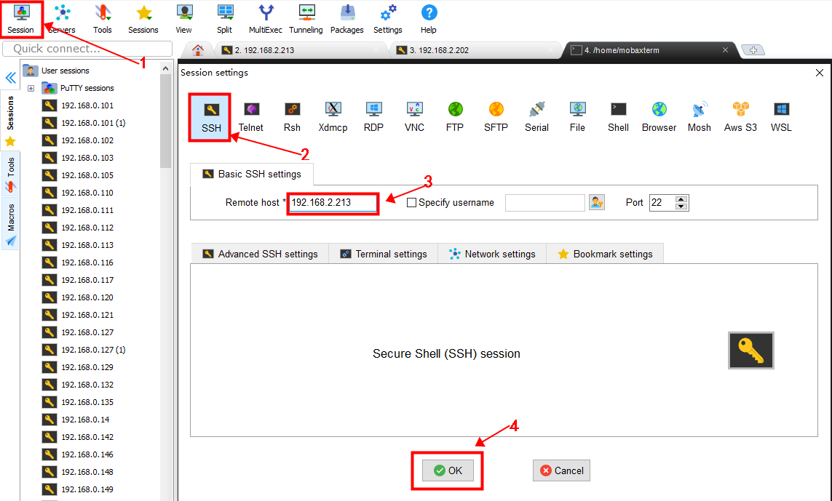

4.输入上位机的账号和密码，然后输入命令：

cd ~/klipper/

make menuconfig

编译MMB模块的固件，配置如下图所示：

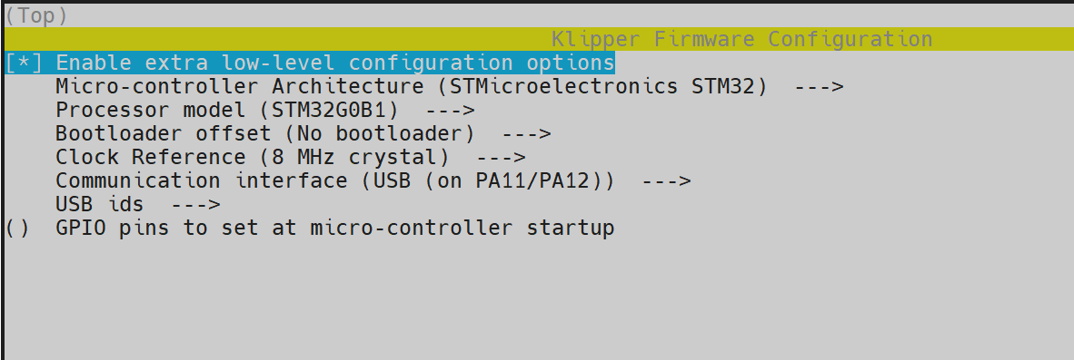

配置选择完成后, 输入 ‘q’退出配置界面，当询问是否

保存配置时选择 “Yes”；

1. 输入make等待编译完成，出现以下信息则代表编译完成，如图：

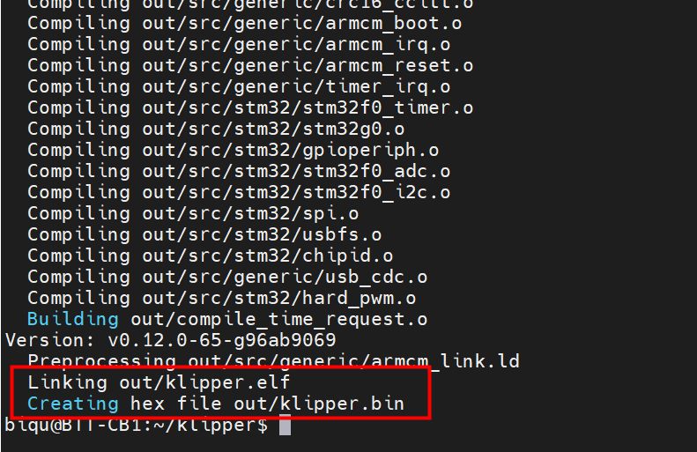

1. MMB模块插上USB供电跳帽，然后使用TypeC电缆，将MMB模块与上位机连接起来，长按MMB模块的boot键，然后再点击一次RST键，模块会进入DFU模式，发送lsusb命令查找DFU的串口，如图：

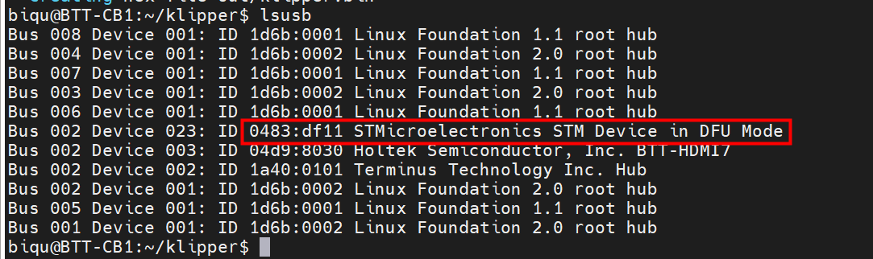

1. 发送make flash FLASH_DEVICE=0483:df11(注意：将0483:df11更换为上一步中查询到的实际的设备ID)更新固件，更新完成如下图：

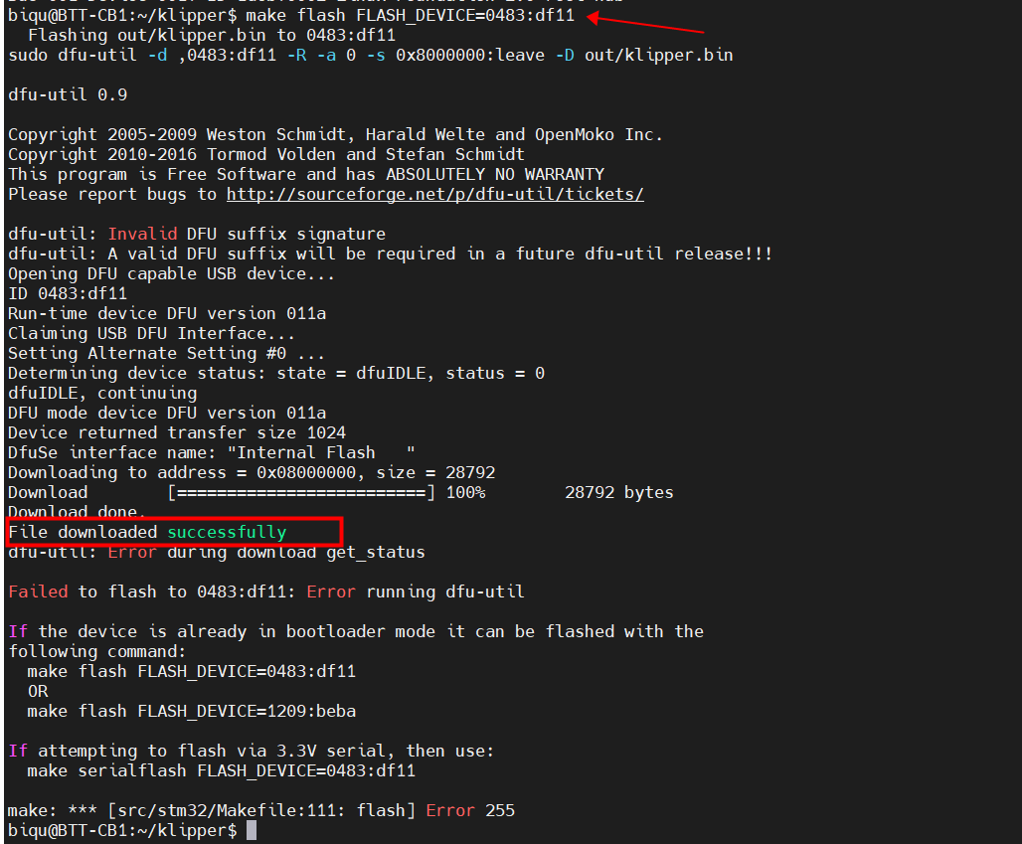

1. 更新完成后，发送lsusb就可以看到MMB模块的串口了，如图：

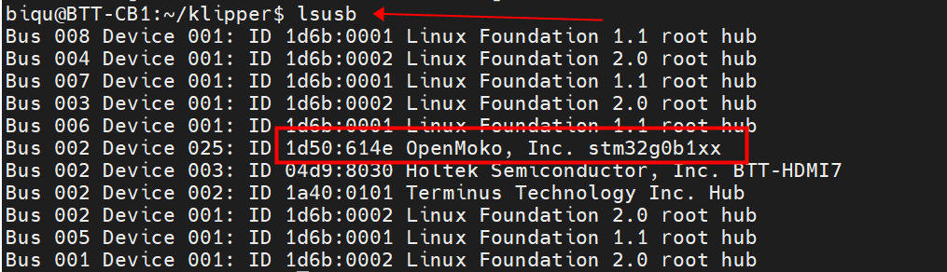

注意：此方式更新固件，需要处于klipper文件夹目录下，所以如果不是位于此文件夹，请发送cd klipper命令进入klipper目录

# 通过STM32CubeProgrammer工具烧录

# 下载STM32CubeProgrammer烧录工具，然后安装；

1. 在上述进行的5步骤中，当make执行完成后会在home/pi/klipper/out文件夹中生成我们所需要的‘klipper.bin’固件，在SSH软件左侧可以直接下载到电脑（选中此文件，然后右击下载），如图：

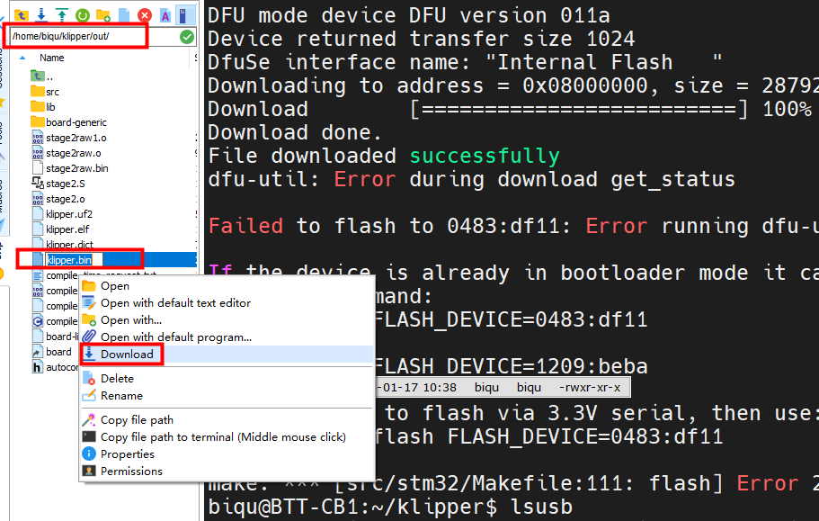

1. 打开STM32CubeProgrammer烧录工具，将MMB模块的USB供电跳帽插上，然后通过TypeC电缆，将MMB模块与电脑端口连接起来，长按MMB模块的boot键，然后再点击一次RST键，模块会进入DFU模式，按照图片中的123进行选择连接：

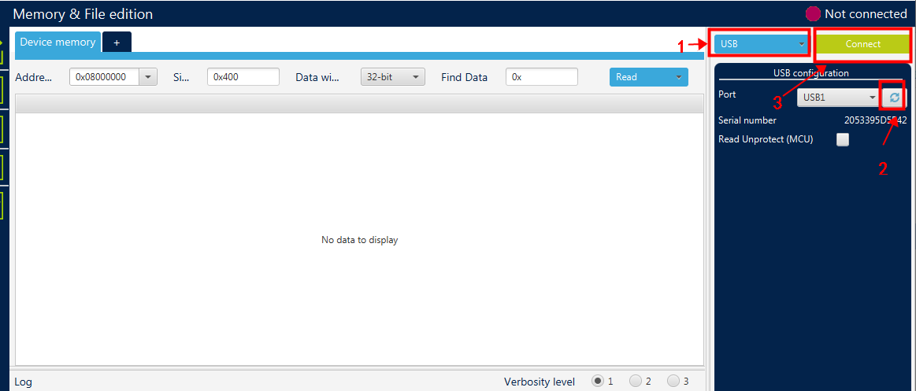

4.然后按照下图的123进行选择下载的文件，更新并提示完成即可，如图：

